*Занятие №15*

*Номер учебной группы:* П-16

*Фамилия, инициалы учащегося:* Украинец М.И.

*Дата выполнения работы:* 24.11.2022

*Тема работы*: «Разработка диаграмм взаимодействия»

*Цель работы:* Научиться создавать диаграммы взаимодействия в Rational Rose.

*Результат выполнения работы*

**Задание 1**

Изучил теоретический материал по теме «Построение диаграмм классов в Rational Rose»

**Создание новой диаграммы классов.**

Для создания новой диаграммы классов необходимо щелкнуть правой кнопкой мыши на логическом представлении браузера (Logical View). В открывшемся меню выбрать пункт New > Class Diagram (Создать > Диаграмма Классов) (рис. 2). Далее ввести название диаграммы, после чего дважды щелкнуть по ней в браузере, чтобы открыть ее.

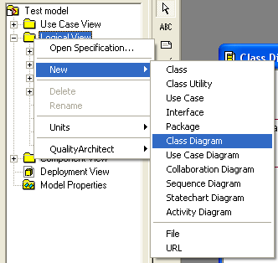  
Рисунок 2. Создание диаграммы классов

**Создание нового класса.**

Для создания нового класса нужно щелкнуть по кнопке *Class* на панели *Toolbox* и затем по свободному месту окна диаграммы, после чего можно ввести название класса. После создания класса нужно определить его свойства. Для этого нужно дважды по нему щелкнуть или же вызвать для него контекстное меню и выбрать пункт *Open Specification...,*после чего откроется окно спецификации класса, содержащее ряд вкладок (рис. 3)*.*

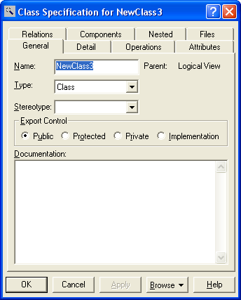  
Рисунок 3. Окно спецификации класса

Рассмотрим содержимое каждой вкладки:

* *General* — здесь задаются общие свойства класса: имя класса (Name), тип класса (Type), стереотип (Stereotype), видимость класса за пределами его пакета (Export Control) и текстовое описание класса (Documentation);
* *Detail* — задаются некоторые подробности класса: мощность (Multiplicity), количество памяти, необходимое при выполнении объектов данного класса (Space), время жизни экземпляров класса (Persistence), сколько действий может выполняться в один временной интервал (Concurrency), является ли класс абстрактным (Abstract), формальные параметры для определенных типов классов (Formal Arguments);
* *Operations* — задаются операции класса;
* *Attributes* — задаются атрибуты класса;
* *Relations —*отображаются отношения класса с другими классами;
* *Components —*отображаются связанные с классом компоненты;
* *Nested —* добавление вложенных классов;
* *Files —* добавление файлов, содержащих дополнительную информацию о классе.

**Задание 2**

Изучил теоретический материал по теме «Построение диаграмм объектов в Rational Rose».

Для создания объектов и сообщений между ними в Rational Rose предназначена панель *Toolbox,*которая расположена вертикально между браузером и окном диаграммы. На ней по умолчанию представлены следующие кнопки:

|  |  |  |
| --- | --- | --- |
| **Вид кнопки** | **Название кнопки** | **Назначение кнопки** |
| Стрелка выделения | Selection Tool | Превращает курсор в стрелку указателя для того, чтобы можно было выделять объекты |
| Текст на диаграмме | Text Box | Добавление к диаграмме текста |
| Примечание | Note | Добавление к диаграмме примечания |
| Связывание | Anchor Note to Item | Связывание примечания с объектом на диаграмме |
| Добавление на диаграмму нового объекта | Object | Добавление на диаграмму нового объекта |
| Добавление нового сообщения между объектами | Object Message | Добавление нового сообщения между объектами |
| Создание рефлексивного сообщения самому себе | Message to Self | Создание рефлексивного сообщения самому себе |
| Создание отношения возврата | Return Message | Создание отношения возврата |
| Создания маркера уничтожения | Destruction Marker | Создания маркера уничтожения |

При желании состав кнопок на панели *Toolbox*можно изменить, добавив на нее недостающие элементы.

Для отображения номера сообщения в Rational Rose необходимо в меню Tools > Options > вкладка Diagram поставить галочку возле надписи Sequence numbering.

**Задание 3**

Построил диаграммы классов и объектов для своего варианта задания в Rational Rose.

Диаграмма классов

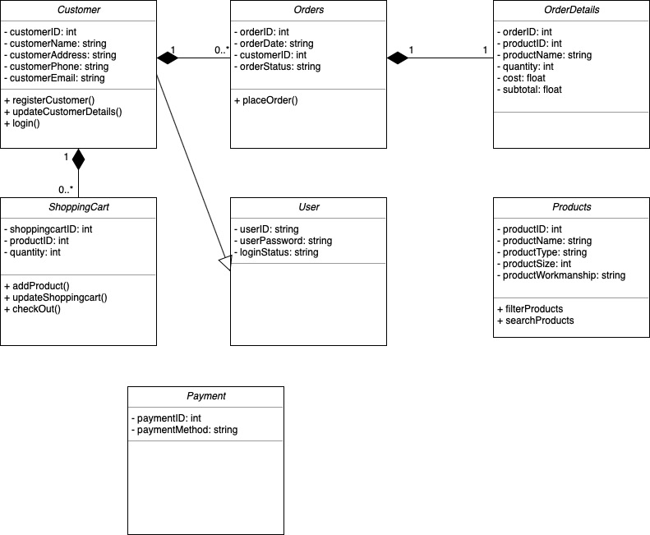

Диаграмма объектов

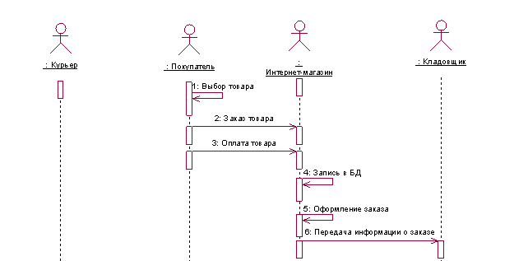

**Задание 4**

Ответил на контрольные вопросы.

1. Каково назначение диаграмм классов?

Ответ: Целью создания **диаграммы классов** является графическое представление статической структуры декларативных элементов системы (**классов**, типов и т.д).

2. Для чего используется диаграмма классов на стадии анализа?

Ответ: На стадии анализа мы используем диаграммы классов, чтобы выделить общие роли и обязанности сущностей, обеспечивающих требуемое поведение системы.

3. Для чего используется диаграмма классов на стадии проектирования?

Ответ: На стадии проектирования мы пользуемся диаграммой классов, чтобы передать структуру классов, формирующих архитектуру системы.

4. Назовите основные компоненты диаграмм классов.

Ответ: На диаграмме классы представлены в рамках, содержащих три компонента:

* В верхней части написано имя класса. Имя класса выравнивается по центру и пишется полужирным шрифтом.
* Посередине располагаются поля (атрибуты) класса. Они выровнены по левому краю и начинаются с маленькой буквы.
* Нижняя часть содержит методы класса.

5. Назовите основные типы статических связей между классами.

Ответ: Существует четыре типа связей в UML:

* Зависимость
* Ассоциация
* Обобщение
* Реализация

6. Что такое признак видимости?

Ответ: Видимость (англ. *visibility*) в языке моделирования UML — свойство дизайна, которое определяется для элементов (атрибутов и операций) некоего контейнера в целях спецификации возможности использования данного элемента различными другими классификаторами.